12 октября 2018 года состоялся волостной день
«Школа безопасности»
Участники - обучающиеся Сумпосадской образовательной волости

Цель: формирование у обучающихся общеобразовательных организаций волости практических навыков и умений поведения в экстремальных ситуациях, сознательного и ответственного отношения к вопросам личной и общественной безопасности, совершенствование морально-психологического состояния и физического развития подрастающего поколения.
К организации и проведению Школы безопасности привлечены педагоги школ, которые приняли активное участие вместе с обучающимися. Учащиеся 9 – 11 классов успешно справились с тьюторским сопровождением.
День начался с экскурсии в пожарную часть, где ребята познакомились с работой пожарных спасателей.
Каждый участник Школы безопасности прошёл следующие этапы: дорога безопасности, меткий стрелок, топография, ориентирование на местности, пожарная эстафета, тактическая игра «Преодолеть и выстоять!», переправа, гражданская оборона, безопасность на воде.
Заключительный этап - квест - игра «Школа без опасности»
Подведены итоги – все участники получили сертификаты.
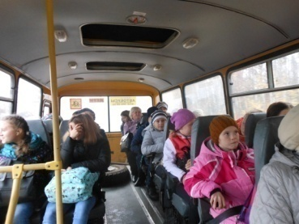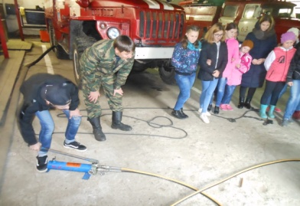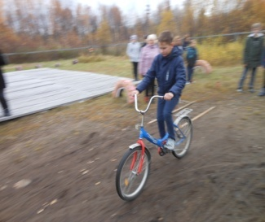
Экскурсия в пожарную часть Дорога безопасности

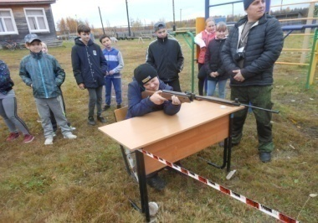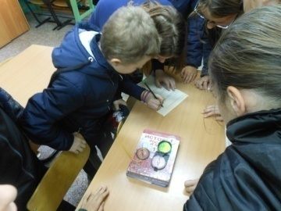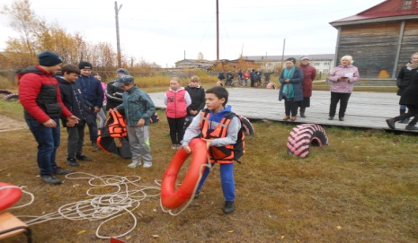
Меткий стрелок Топография Безопасность на воде

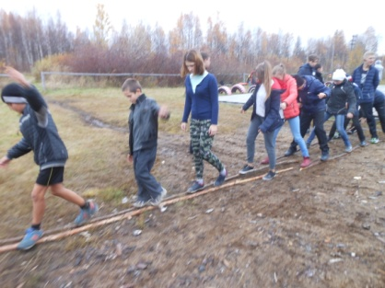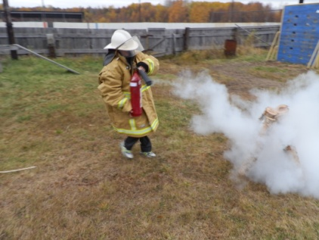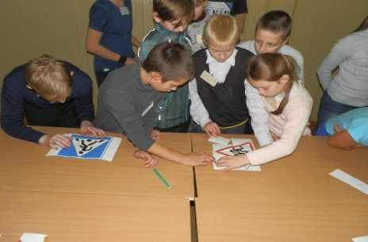
Переправа Пожарная эстафета Квест-игра «Школа без опасности»

